1a.
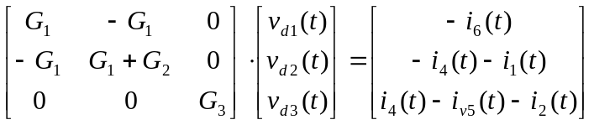
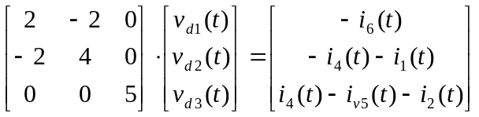

1b. Ek denklemler ise;
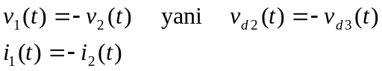
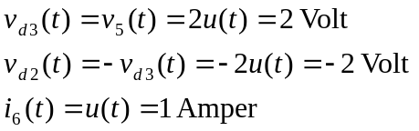
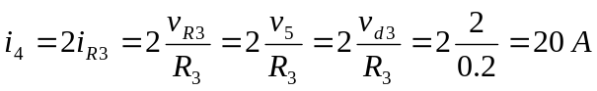
Bunları matriste yerine koyacak olursak;

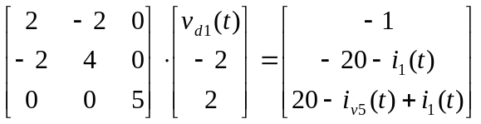

2. Öncelikle yukarıdaki devrenin grafını ve ardından uygun ağacını bulmaya çalışalım.
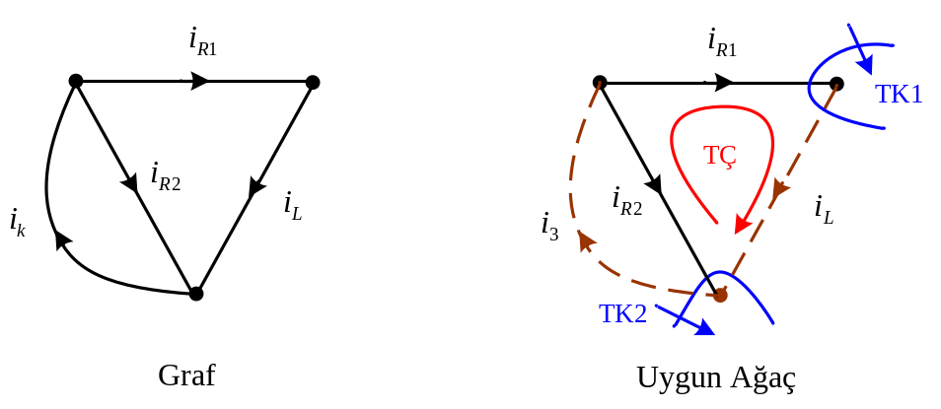
Yukarıdaki şekilden görüldüğü üzere, uygun ağaç kavramına paralel olarak, devredeki tek endüktans elemanı 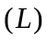da kiriş seçilmiştir. Buna göre durum değişkeni endüktans akımı olacaktır. Bu durumda, endüktans eleman tanım bağıntısı aşağıdaki gibi yazmalıyız.
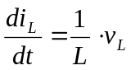
endüktans elemanına ilişkin temel çevre denklemini yazarsak aşağıdaki ifadeye geliriz.
( Temel çevre denklemi)
Direnç elemanlarına ilişkin tanım bağıntılarını yukarıdaki denklemde yerine yazıp, ardından bu akımlara ait temel kesitleme-1 ve temel kesitleme-2 denklemlerini yazıp burada yerine koyup denklemi düzenleyecek olursak aşağıdaki sonuç ifadesine geliriz.
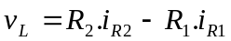
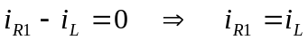 ( Birinci temel kesitleme denklemi)
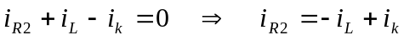 ( İkinci temel kesitleme denklemi)
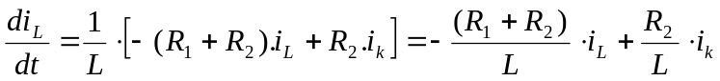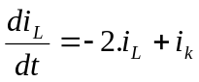

3a.) Genel çözüm

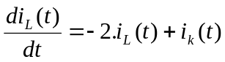
Öncelikle karakteristik polinomun belirlenmesi için aşağıdaki homogen denklemin göz önüne alınması gerekir.
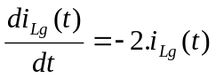
Bu denklemin çözümünün 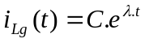 şeklinde olduğu tahmin edilir. O halde bu çözümün homogen denklemi sağlaması gerekir. O halde bu çözümün türevini alırsak aşağıdaki sonuç elde edilir.
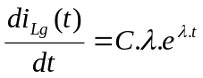
Bu çözüm ve çözümün türevi yukarıdaki homogen denklemde yerine konacak olursa aşağıdaki ifadeye gelinir.
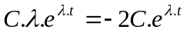 Buradan 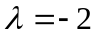 elde edilir.
Bu değeri genel çözüm ifadesinde yerine konacak olursa genel çözüm için aşağıdaki ifade elde edilir.
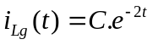

b.) Özel çözüm

Devredeki bağımsız akım kaynağı sinüzoidal yani sinüs biçiminde olduğundan, özel çözüm tahmini de ona göre aşağıdaki gibi yapılır.
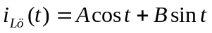
O halde bu çözümün non-homogen(homogen olmayan) denklemi sağlaması gerekir. O halde bu çözümün türevini alırsak aşağıdaki sonuç elde edilir.
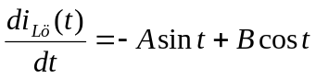
Bu çözüm ve çözümün türevi yukarıdaki non-homogen denklemde yerine konacak olursa aşağıdaki ifadeye gelinir.
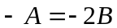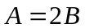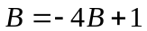
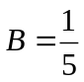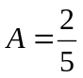
Bu değerler özel çözüm ifadesinde yerine konacak olursa özel çözüm için aşağıdaki ifadeye gelinir.
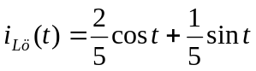

c.) Tam çözüm

Tam çözüm homogen denklemin genel çözümü ile non-homogen denklemin özel çözümünün toplamına eşit olduğundan,
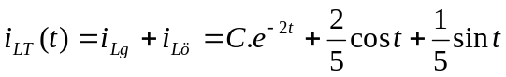
Başlangıç koşullarını tam çözüm ailesinde yerine koyarak  sabiti elde edilir.
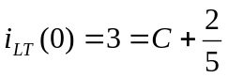
Buradan 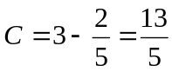 elde edilir. Bu değer tam çözüm ailesinde yerine konacak olursa tam çözüm ifadesi aşağıdaki şekilde elde edilir.
